工程教育专业认证背景下的多区域OSPF实验设计与实现
韩慧妍^{1,2}，况立群^{1,2}，郁晓庆^{1,2}，樊彩霞^{1,2}，安道新^{1,2}
（1 中北大学计算机科学与技术学院，山西太原，030051）
（2 国家级计算机及应用虚拟仿真实验教学中心，山西太原，030051）
[摘 要]多区域开放式最短路径优先协议（OSPF）网络拓扑结构及工作原理复杂，很难在真实的设备上完成。为了提升实验教学效果，基于华为网络仿真工具平台eNSP，搭建网络场景进行仿真实验，以连通性测试、网络配置前后对比及抓包分析为手段设计该实验。实验及问卷调查结果表明，该模式能够加深学生对该知识点的理解，提升其实践操作能力，是一种有效的、可以推广的实验教学模式。
[关键词]多区域；OSPF；实验教学；仿真实验；洪泛
[基金项目]2021年山西省高等学校教学改革创新项目：“基于多元评价模式的混合式金课建设-以《计算机网络基础》课程为例”（J2021341）；“模式改革 知识融合《计算机网络基础》课程思政建设初探”(J2021373)；2022年山西省高等学校教学改革创新项目“工程认证背景下面向计算机系统能力培养的 ‘操作系统’改革与探索”（J20220651）。
[作者简介]韩慧妍（1980-），女，山西临汾人，博士，中北大学计算机科学与技术学院、副教授，硕士师导师，主要从事计算机仿真与可视化。
[中图分类号] G642.0 [文献标识码] A [文章编号] [收稿日期]2023-08-15

一、引言
工程教育专业认证对工科专业学生分析和解决工程问题的能力和素养提出了更高的要求^{[1]}。作为被广泛应用的网络路由协议OSPF[2]，是计算机网络基础课程中的一项必做实验。如何使学生轻松掌握其工作原理，提升学生工程实践能力，不少学者进行了一系列研究和教学改革。文献[3]讲解了OSPF协议原理，并介绍了两类OSPF仿真实验步骤。文献[4]解释了OSPF特殊区域，并对不同类型的LSA进行了区分。文献[5]详细讲解了OSPF的路由设计原理及组网配置技巧。文献[6]分析探讨了各类OSPF故障，给出了解决方案，文献[7]提出虚拟化的OSPF协议安全性仿真评估方法，文献[8]提出IPv6多区域网络下OSPF动态路由优化方法，文献[9]基于硬件抽象技术设计全协议栈网络路由器，文献[10]基于EVE-NG设计了虚拟网络实践教学平台，以上研究成果在OSPF理论及实验教学方面均值得借鉴。
多区域OSPF实验需要较多的路由器、交换机、主机等网络设备及设备间的连线，实验拓扑搭建复杂。受网络设备数量、接口类型、协议分析不同步及不确定性故障的限制，该实验很难在实验室的物理设备上完成^{[9]}。eNSP是一款由华为公司提供的免费的、可扩展的、图形化操作的网络仿真工具平台^{[10]}，基于此平台，学生可以在没有真实设备的情况下完成实验。本文基于eNSP平台，搭建OSPF网络场景，通过终端连通性测试、路由器配置前后路由表对比、理论和实践相结合、接口Wireshark协议分析及归纳总结，加深学生对OSPF工作过程的理解，提升其工程实践能力，使OSPF路由协议更好地服务于企业网络。
二、多区域OSPF工作原理
RIP与OSPF是常用的两类动态路由协议，OSPF克服了RIP网络规模小、收敛速度慢和路由度量不合理的缺点，二者工作原理从三要点（3W）进行区分，如表1所示。
表1 RIP与OSPF工作原理三要点对比
路由协议 | 与谁交换信息（Who） | 发送何种信息（What） | 何时发送信息（When）
RIP | 邻居路由器 | 整张路由表 | 固定时间为30秒
OSPF | AS内所有路由器 | 与邻居路由器间的链路状态 | 链路状态发生变化时
OSPF基于链路状态进行度量，该度量方式更合理，采用最短路径算法计算路由避免路由成环，使用触发式更新使路由快速收敛。通过区域划分使网络呈现层次结构，从而适用于大型网络，其学习要点有：
- 分层划分区域。为了降低大型网络路由计算复杂度，将网络划分为主干区域（标识为0）和标准区域，二者相连实现全网互联互通，如图1所示。
- 路由器的区分。包括区域内部路由器、区域边界路由器及自治系统边界路由器。
- 自身开销较小。hello包及DR、BDR的选举减少路由交换次数及路由信息的传递。
- OSPF的工作过程：
- 每台路由器学习激活的直连网络。
- 每台路由器通过发送Hello报文和直连的路由器建立邻居关系，同一区域中的所有路由器收到了所有的LSA。
- 每台路由器在本地数据库中保存所有收到的LSA副本，称作“链路状态数据库”。
- 每台路由器基于本地的LSDB执行最短路径优先（SPF）算法。
- 以本路由器为根，生成一棵SPF树，计算去往每个网络的最短路径，形成路由表，实现全网互联互通。
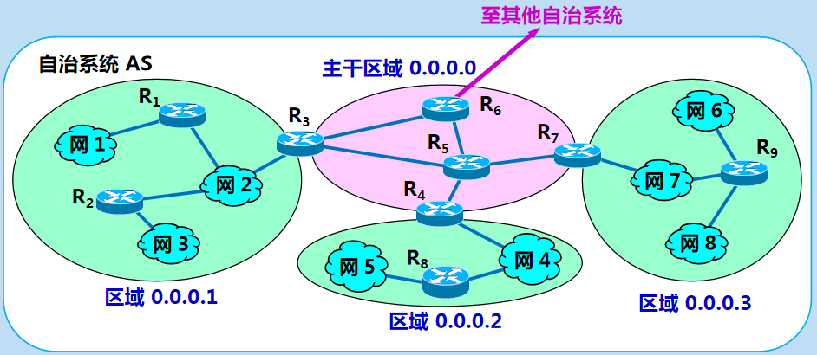
图1 OSPF区域划分
三、多区域OSPF实验流程
为加深学生对OSPF工作原理、多区域概念及与RIP区别的理解，使其能够解决网络工程中遇到的各类问题，实验中特意设置了各类配置前后路由表、LSU影响的对比环节，整体实验流程如图2所示：
- 根据工程问题背景搭建网络拓扑；
- 完成路由器接口IP地址及主机网络配置；
- 为路由器配置OSPF进程及ID，为接口划分区域，声明参与OSPF进程的网络；
- 验证查看：主机间的连通性测试、在各个路由器上查看路由表及LSDB，通过路由器接口的中断及开启，查看LSU（链路状态更新）的影响区域；
- ABR路由汇总通告，再次进行验证查看，并与第一次所得路由表及LSU影响区域进行对比，分析多区域间路由传递的机理。
图2 多区域OSPF实验流程
四、多区域OSPF实验设计
（一）网络拓扑搭建及设备网络配置
将某大型公司总部划分为区域0，即R1路由器的三个接口均位于区域0，公司的两个分部分别位于区域1（R4和R5）和区域2（R6和R7），为了实现总部与分部间的通信，将R2和R3设置为ABR，分别连通区域0和区域1、区域0和区域2，为了验证区域内、区域间网段的连通性，区域0、1和2分别增设主机PC1、PC2及PC3和PC4及PC5，为了模拟较大带宽的串口（以期得到较小的cost），实验中所有路由器均采用AR1220系列，整体网络拓扑如图3所示，路由器接口IP地址及主机网络配置情况如表 2所示。
（二）OSPF区域配置及验证查看
R1-R7的OSPF进程号均设置为1，其他主要OSPF配置如路由表验证查看所示，为了方便识别不同路由器，各路由器的Router ID均设置为与名称一致的点分十进制编号。
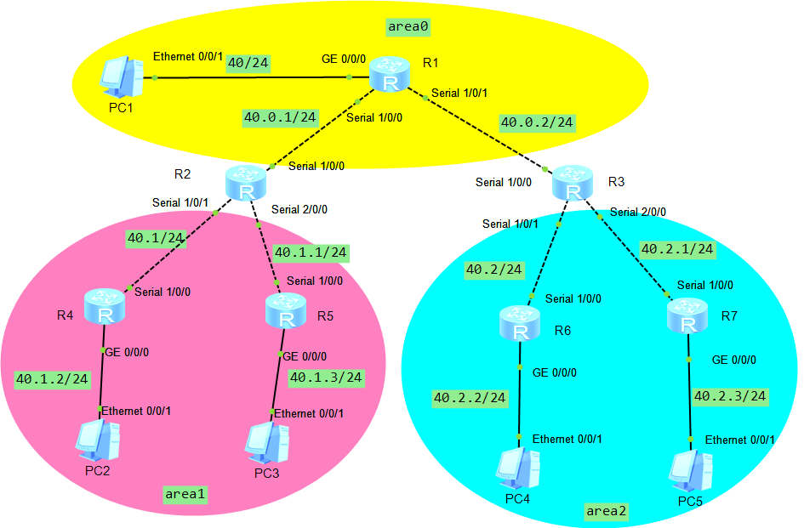
图3 网络拓扑搭建
- 路由表验证查看
以R1为例，全网共有11个网段，R1直连3个网段，通过OSPF学到了到其他的8个网段的路由，如第二列和第三列所示，此时全网达到收敛状态。
- LSDB验证查看
每台路由器将会形成自己的LSDB，以R3为例，R3学到了区域0和区域2的两类LSA（第一类Router LSA和第三类Network Summary LSA），如图4所示。
- 主机间的连通性验证查看
通过ping命令的使用，测试结果为PC1-PC7两两之间均为可达。
- LSU影响区域验证查看
为了测试LSU的影响区域，将R4连接PC2的G0/0/0接口shut down，在R1的S1/0/0及R7的SS1/0/0抓包，可以看到关于网段40.1.2.0/24（所属区域为1）的LSU的影响区域为区域0和区域2，该现象跟多区域OSPF的优点（LSU仅限于本区域）有冲突，且跟单区域OSPF没有本质区别，其原因是什么呢？留给学生思考空间。
（三）ABR路由汇总通告及验证查看
对于多区域OSPF，区域之间应该交换汇总路由，使得详细路由的交换限制在某区域内部，为此，在R2和R3两台ABR上进行路由汇总通告，R2将area 0中汇总后的40.0.0.0/16和area 1中汇总后的40.1.0.0/16网段进行通告，R3将area 0中汇总后的40.0.0.0/16网段和area 2中汇总后的40.2.0.0/16网段进行通告，具体命令如表4所示。
表 2 OSPF多区域配置实验编址
设备名称 | 接口 | IP地址 | 默认网关 | 区域
R1 | G0/0/0 | 40.0.0.1/24 | / | 0
R1 | S1/0/0 | 40.0.1.1/24 | / | 0
R1 | S1/0/1 | 40.0.2.1/24 | / | 0
R2 | S1/0/0 | 40.0.1.2/24 | / | 0
R2 | S1/0/1 | 40.1.0.1/24 | / | 1
R2 | S2/0/0 | 40.1.1.1/24 | / | 1
R3 | S1/0/0 | 40.0.2.2/24 | / | 0
R3 | S1/0/1 | 40.2.0.1/24 | / | 2
R3 | S2/0/0 | 40.2.1.1/24 | / | 2
R4 | S1/0/0 | 40.1.0.2/24 | / | 1
R4 | G0/0/0 | 40.1.2.1/24 | / | 1
R5 | S1/0/0 | 40.1.1.2/24 | / | 1
R5 | G0/0/0 | 40.1.3.1/24 | / | 1
R6 | S1/0/0 | 40.2.0.2/24 | / | 2
R6 | G0/0/0 | 40.2.2.1/24 | / | 2
R7 | S1/0/0 | 40.2.1.2/24 | / | 2
R7 | G0/0/0 | 40.2.3.1/24 | / | 2
PC1 | E0/0/1 | 40.0.0.2/24 | 40.0.0.1 | 0
PC2 | E0/0/1 | 40.1.2.2/24 | 40.1.2.1 | 1
PC3 | E0/0/1 | 40.1.3.2/24 | 40.1.3.1 | 1
PC4 | E0/0/1 | 40.2.2.2/24 | 40.2.2.1 | 2
PC5 | E0/0/1 | 40.2.3.2/24 | 40.2.3.1 | 2
- 路由表验证查看
再次查看各路由器的OSPF路由，并且与第一次查看的路由表进行比对，结果如所示，R3与R2路由表类似，R4、R5和R7与R6路由表类似，表中略去R3、R4、R5和R7的路由表，可以看出，经过ABR路由汇总通告后，每台路由器的路由表条数均减少，且其cost值也有所变化，以R2为例，路由汇总通告前，学习到其他非直连网络段的8条路由，其中到达40.2.2.0/24网段的cost值的计算方法为：R2---R1（100M/2.048M=48（取整））+R1---R3（48）+R3---R6（48）+R6直连（1）=145，经过路由汇总通告后，40.2.0.0/24、40.2.1.0/24、40.2.2.0/24、40.2.3.0/24四个网段被汇总为40.2.0.0/16一个网段，原因是R3将这四个网段汇总为40.20.0./16发布出去，而area0中的R1再次通告给area 1，其cost值的计算为R2---R1（48）+R1---R3（48）+area 0---40.2.0.0（20）=116。
- 主机间的连通性验证查看
通过主机连通性测试，可以得知PC1-PC7之间仍然保持两两可达。
- LSU影响区域验证查看
为了测试LSU的影响区域，将R4连接PC2的G0/0/0接口shut down，在R1的S1/0/0及R7的SS1/0/0抓包，可以看到关于网段40.1.2.0/24的LSU均不会发布到区域0和区域2，该结果验证了多区域OSPF的优点（LSU仅限于本区域），此时便可以很好地解答上面留下的问题。
表3 多区域OSPF路由器主要配置
设备名称 | Router ID | OSPF 配置
R1 | 1.1.1.1 | [R1-ospf-1]area 0
R1 | 1.1.1.1 | [R1-ospf-1-area-0.0.0.0]network 40.0.0.0 0.0.255.255
R2 | 2.2.2.2 | [R2-ospf-1]area 0
R2 | 2.2.2.2 | [R2-ospf-1-area-0.0.0.0]network 40.0.0.0 0.0.255.255
R2 | 2.2.2.2 | [R2-ospf-1]area 1
R2 | 2.2.2.2 | [R2-ospf-1-area-0.0.0.1]network 40.1.0.0 0.0.255.255
R3 | 3.3.3.3 | [R3-ospf-1]area 0
R3 | 3.3.3.3 | [R3-ospf-1-area-0.0.0.0]network 40.0.0.0 0.0.255.255
R3 | 3.3.3.3 | [R3-ospf-1]area 2
R3 | 3.3.3.3 | [R3-ospf-1-area-0.0.0.2]network 40.2.0.0 0.0.255.255
R4 | 4.4.4.4 | [R4-ospf-1]area 1
R4 | 4.4.4.4 | [R4-ospf-1-area-0.0.0.1]network 40.1.0.0 0.0.255.255
R5 | 5.5.5.5 | [R5-ospf-1]area 1
R5 | 5.5.5.5 | [R5-ospf-1-area-0.0.0.1]network 40.1.0.0 0.0.255.255
R6 | 6.6.6.6 | [R6-ospf-1]area 2
R6 | 6.6.6.6 | [R6-ospf-1-area-0.0.0.2]network 40.2.0.0 0.0.255.255
R7 | 7.7.7.7 | [R7-ospf-1]area 2
R7 | 7.7.7.7 | [R7-ospf-1-area-0.0.0.2]network 40.2.0.0 0.0.255.255
表4 ABR路由汇总通告
设备名称 | 路由汇总通告配置
R2 | [R2-ospf-1-area-0.0.0.0] abr-summary 40.0.0.0 255.255.0.0 cost 15
R2 | [R2-ospf-1-area-0.0.0.1] abr-summary 40.1.0.0 255.255.0.0 cost 10
R3 | [R3-ospf-1-area-0.0.0.0] abr-summary 40.0.0.0 255.255.0.0 cost 30
R3 | [R3-ospf-1-area-0.0.0.2] abr-summary 40.2.0.0 255.255.0.0 cost 20
（四）实验分析
（1）OSPF克服了RIP的诸多缺点，具有路由信息收敛快、解决网络环路、安全认证及适合用大型网络等优点。
（2）单区域OSPF适用于小型网络，如果网络中路由器数量较多，单区域的OSPF将不会凸显该协议的诸多优点，且路由器之间大量的LSA交换会浪费宝贵的路由器及网络带宽资源，网络稳定性及安全性将大打折扣。
（3）多区域OSPF中的ABR如果不进行汇总路由通告，其效果与单区域OSPF无异。因此，该环节是多区域OSPF实验中最重要的配置步骤，该配置可以清理区域间的路由信息，受到其他链路状态变化的影响降到最低，隐藏网络拓扑结构，提升网络安全性，减少每台路由器的路由条目，提升路由计算效率及网络性能。另外，也可以按照工程实际情况动态设置其cost值，满足各类网络场景的需求。
（五）实验掌握情况分析
为了更好地了解学生对该实验的掌握情况，倾听学生对实验改革的诉求，探索深化改革的措施，教学团队对我校2019级计算机科学与技术专业、大数据专业以及物联网专业共437个同学进行了实验掌握情况的定性和定量分析。
通过对所有同学的实验报告进行批改，计算每个专业学生的平均分，并与2018级学生（未使用实验平台）的平均分进行比对，结果如表6所示，可以看出，引入实验平台后，学生对该实验的掌握程度有较明显的提升。
表5 ABR汇总通告前后OSPF协议路由表变化
设备 | ABR路由汇总通告前条数 | ABR路由汇总  通告前路由表 | ABR汇总通  告后路由表 | ABR路由汇总通告后条数
R1 | 8 | 40.1.0.0/24 96  40.1.1.0/24 96  40.1.2.0/24 97  40.1.3.0/24 97  40.2.0.0/24 96  40.2.1.0/24 96  40.2.2.0/24 97  40.2.3.0/24 97 | 40.1.0.0/16 58  40.2.0.0/16 68 | 2
R2 | 8 | 40.0.0.0/24 49  40.0.2.0/24 96  40.1.2.0/24 49  40.1.3.0/24 49  40.2.0.0/24 144  40.2.1.0/24 144  40.2.2.0/24 145  40.2.3.0/24 145 | 40.0.0.0/24 49  40.0.2.0/24 96  40.1.2.0/24 49  40.1.3.0/24 49  40.2.0.0/16 116 | 5
R6 | 9 | 40.0.0.0/24 97  40.0.1.0/24 144  40.0.2.0/24 96  40.1.0.0/24 192  40.1.1.0/24 192  40.1.2.0/24 193  40.1.3.0/24 193  40.2.1.0/24 96  40.2.3.0/24 97 | 40.0.0.0/16 78  40.1.0.0/16 154  40.2.1.0/24 96  40.2.3.0/24 97 | 4
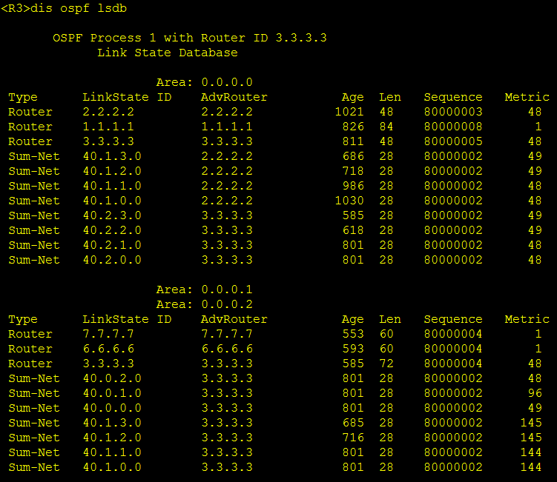
图4 R3路由器LSDB内容
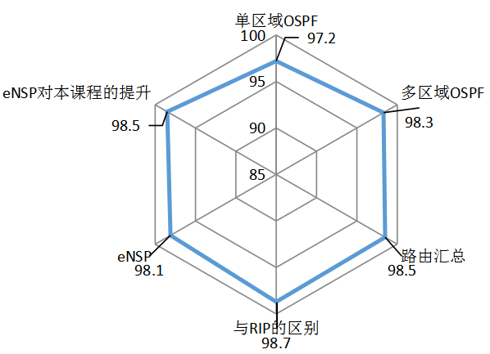
图5 问卷调查结果统计
表6 平台使用前后实验报告得分比对
年级 |  | 专业 | 均分
2018 | 计算机科学与技术 |  | 87
2018 | 数据科学与大数据技术 |  | 85
2018 | 物联网工程 |  | 84
2019 | 计算机科学与技术 |  | 92
2019 | 数据科学与大数据技术 |  | 91
2019 | 物联网工程 |  | 91
教学效果为主题的匿名在线问卷调查，共收回429份样本，回卷质量较高。该问卷调查涉及6个方面：学生对单区域OSPF的理解程度、多区域OSPF的理解程度、路由汇总的掌握程度、与RIP协议的区分、eNSP仿真平台的掌握程度、eNSP对本课程的提升。问卷调查结果如图5所示，可以看出，通过引入eNSP仿真平台，同学们能够较好地掌握该实验，且平台对本课程中的各类概念、实验配置、网络设备等帮助很大，可推广使用。
五、实验效果
多区域OSPF是计算机网络基础课程中非常重要和复杂的动态路由协议实验，其中区域间路由信息的隔离是本实验的核心，也是OSPF路由协议的主要优点。为了完成该实验，需要较多的路由器设备及设备间连线，受物理实验场地、实验设备及不确定性故障的限制无法很好地完成实验教学。另外，该实验操作步骤复杂，传统的实验模式是任课教师详细讲解实验目的、原理、步骤和实验结果，学生在整个实验过程中只能旁观，参与度较低，导致实验效果很差，实践动手能力及解决工程问题的能力无法得到提高。
采用虚拟仿真平台完成该实验，学生无需受实验设备及不确定性故障的限制，可以搭建任意复杂拓扑的网络场景，实验设计采用从简单到复杂、从单区域到多区域、从理论到实践再回到理论的循序渐进模式，通过终端连通性测试、路由器配置前后路由表和LSU影响对比及设备接口协议分析，加深学生对IP地址规划、路由汇总、OSPF如何克服RIP缺点、单区域OSPF工作原理、多区域OSPF工作原理、ABR路由汇总通告的理解，真正掌握多区域OSPF中LSA洪泛区域隔离的内涵。在实验过程中，学生有充足的时间反复配置设备，当遇到实验结果与预期不一致时，能够独立思考，通过各类信息查看，排除实验中硬件或配置故障，提高学生网络设备操作实践能力、分析和解决实际网络工程问题的能力，培养学生良好的科学素养。

参考文献
[1]杜睿山,田枫,刘志刚,张可.面向工程教育专业认证的计算机类课程精准教学模式探究[J].中国多媒体与网络教学学报(上旬刊), 2021(10): 119-121.
[2]申海洋,叶松,余建立,乔欣.基于应用型人才培养的《计算机网络》课程教学改革研究[J]. 电脑知识与技术, 2022,18(11): 159-161.
[3]李勇,沈秀娟. OSPF协议原理分析及其两种仿真实验设计与实现[J]. 曲靖师范学院学报, 2021, 40(06): 43-48.
[4]章丽玲. 基于OSPF特殊区域和LSA的教学设计与实践[J]. 湖北第二师范学院学报, 2020, 37(02): 38-42.
[5]章丽玲, 雷建军. OSPF协议的教学设计与实践[J]. 湖北第二师范学院学报, 2019, 36(08): 75-78.
[6]马记, 王会强. 浅析路由交换设备中OSPF故障的处理方法[J]. 网络安全和信息化, 2022(03): 157-160.
[7]易典, 刘渊, 王晓锋. 基于虚拟化的OSPF协议安全性仿真评估方法[J/OL]. 小型微型计算机系统:1-11.
[8]李春平,叶裴雷,许碧雅,朱婷婷.IPv6多区域网络下OSPF动态路由优化方法研究与仿真[J]. 现代计算机, 2021, 27(26): 87-92+100.
[9]全成斌, 陈嘉杰, 郑宁汉, 李山山, 陈永强, 金奕江. 基于硬件抽象技术的全协议栈网络路由器设计[J]. 实验技术与管理, 2022, 39(04): 111-115.
[10]曹雪峰, 傅冬颖, 于万国, 计大杰, 朱会卿. 基于EVE-NG的虚拟网络实践教学平台设计与实现[J]. 实验技术与管理, 2019, 36(06): 158-161+166.
[11]刘志敏. 浅谈《计算机网络（本）》课程教学改革与探究[C]//.2022教育教学与管理重庆论坛论文集. 2022: 635-637.
[12]钮家伟. 基于eNSP路由错误配置的分析与解决实验[J]. 实验室研究与探索, 2022, 41(01): 148-152+248.
Design and implementation of multi-area OSPF experiment under the background of Engineering Education Certification
HAN Hui-yan^{1,2}，KUANG Li-qun^{1,2}，YU Xiao-qing^{1,2}，FAN Cai-xia^{1,2}，AN Dao-xin^{1,2}
（1 School of Computer Science and Technology, North University of China, Taiyuan, Shanxi 030051，China）
（2 National computer and application virtual simulation experiment teaching center，Taiyuan, Shanxi 030051，China）
Abstract： As a link-state based internal gateway protocol, Open shortest path first (OSPF) uses hierarchy to division areas, it overcomes the defect of routing information protocol (RIP), and has advantages of small load balancing, small network resources, limited flooding range, fast convergence speed and "bad news spread fast”, and be widely used in large enterprise or campus network. It is also an important experimental content in the basic course of computer network. It is difficult to implement it on real experimental devices because of the complex topology and working principle. To improve experiment teaching effect, eNSP simulation tool platform of Huawei company is used, set up network scenario simulation experiments, The experiment is designed by means of connectivity test, comparison before and after network configuration and packet capture analysis. Experimental and questionnaire survey results show that the model can deepen students' mastery of OSPF and improve their practice ability. It is an effective and generalized experimental teaching model
Key words： multi-area; OSPF; experimental teaching; simulation experiment; flooding

联系方式：山西省太原市学院路3号中北大学计算机科学与技术学院，13703516841，Email：hhy980344@163.com， QQ：170214057。

